**Verkehrsmuseum Remise: Öffi-Geschichte zum Anfassen**

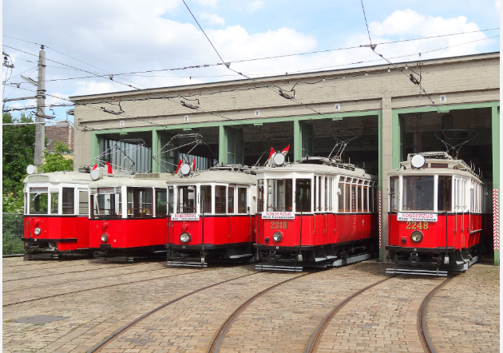

In der Remise erlebt ihr 150 Jahre Wiener Verkehrsgeschichte.   
Themeninseln liefern Wissenswertes und Kurioses rund um die Wiener Öffis, interaktive Medien und Mitmachstationen sorgen für   
Aha-Erlebnisse. Höhepunkt sind die beiden Fahrsimulationen:   
Nehmt Platz und versucht euer Geschick am Steuer eines 13A oder einer U-Bahn!

Ort wäre die Remise – Verkehrsmuseum der Wiener Linien

Adresse lautet: Fruetherstraße 2, 1030 Wien

Anreise mit öffentlichen Verkehrsmitteln:

* mit der U-Bahn: U3 Station Schlachthausgasse
* mit der Straßenbahnlinie 18: Haltestelle Schlachthausgasse
* mit dem Buss: Linien 77A oder 80 A Haltestelle Ludwig-Koeßler-Platz

Treffpunkt wäre vielleicht schon um 13:00 Uhr vor dem Straßenbahnmuseum gedacht!

Tickets:

* Erwachsene 🠖 € 10
* Menschen mit Behinderung (Nachweis erforlderlich)

Wir könnten allerdings auch eine Führung machen:  
TeilnehmerInnen: 10 bis 25 Personen pro Führung  
Dauer: 1,5 Stunden  
Preis: € 85 Pauschale pro Führung zuzüglich € 4 pro Person

Bei Fragen könnt ihr mich gerne unter der Nummer: 0664/46 26 132 erreichen,

oder unter unseren allgemeinen E-Mail-Adresse: office@survivors-austria-at